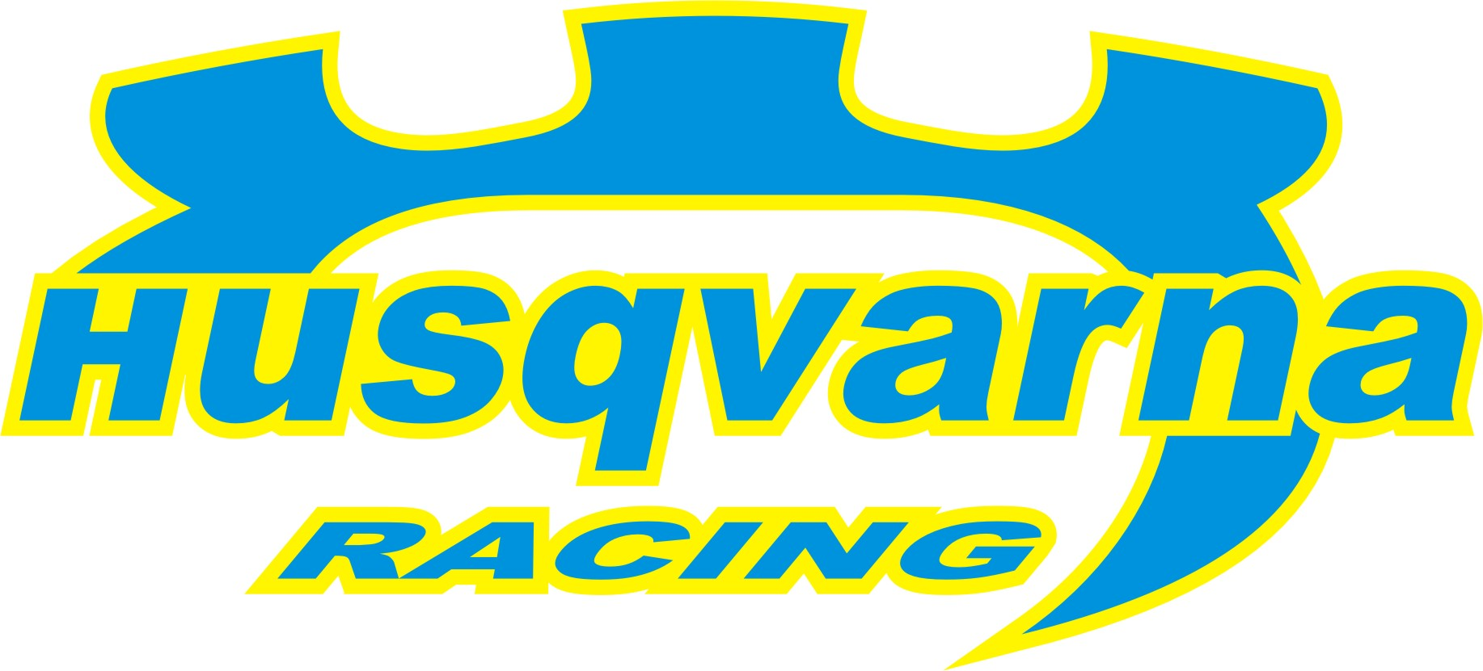
2007. december 8. - Autodromo di Vallelunga, Olaszország
Végre versenyben
Szeszélyes időjárási körülmények közt teljesítette a Rally di Vallelunga szombati öt gyorsasági szakaszát Korda Erik és Penderik László.

Bizony nem tévedtek az olasz meteorológusok, hiszen szakadó eső köszöntötte szombat hajnalban a Husqvarna Racing versenyre készülődő csapatát. Az égiek dézsája valamivel a hivatalos rajtot megelőzően ürült ki, de az éj leple alatt lehullott mennyiség is bőven elég volt ahhoz, hogy feláztassa az Autodromo di Vallelunga kiváló minőségű aszfaltcsíkját. Az esőt szikrázó napsütést követte ami pár óra alatt felszárította a pályát, és bár délutánra újból beborult az ég a csapadék ezúttal elmaradt, így a nap második felében száraz pályán körözhettek a versenyzők.

Korda Eriknek a váltakozó időjárás sem szegte kedvét, a kezdeti lámpaláz elmúltával önfeledt örömautózással szórakoztatta a futamra kilátogató közönséget. Műszaki hiba is csupán egy alkalommal lassította a 2003-as Subaru Impreza WRC pilótáját, de a szervizcsapat ezt is pillanatok alatt kijavította.

Korda Erik: - Valahogy az idei évben meg vagyunk áldva az esővel, hiszen a saras osztrák futam után ma reggel egy nedves aszfalt ralival kellett szembenéznünk. A nyitó szakaszt egy picit elizgultam, a második körre pedig eltűnt a kocsiból a turbónyomás, így rögtön az elején leszakadtunk a többiektől. A szervizben kiderült, a szétszakadt turbócső babrált ki velünk, gyors csere és már mentünk is tovább. A nap második felére teljesen felszáradtak a pályák, amiken ekkor már visszafelé kellett menni. Így szinte minden kezdődött előről, de a nap végére azért valamennyire csak sikerült belerázódni.

- Az ellenfelektől kaptunk rendesen, ami persze bosszant, de azt kell mondjam, hogy összességében nagyon élveztem a mai napot. Igyekeztünk a nézők kedvébe járni, ahol lehetett színeztük a kanyarokat. Holnap három gyorsasági szakasz van még hátra, de zárásként lesz még egy extra szuper-speciál. Erre a szervezők már csak azokat hívják meg, akik adtak a látványra is, és mivel mi szeretnénk minél több versenykilométert megtenni, örömet szerezni a közönségnek és elég messziről is jöttünk, nincs mese, holnap oda kell figyelni!:)

A Husqvarna Racing együttműködő partnerei:
Metrober Kft, Vegyépszer ZRt, SIÓ-ECKES Kft, Bioextra Kft, Corax Bioner ZRt, GT Gumi 2004 Kft, Kristály Kft, Fittness Trade Kft, Mercur Rent a Car Kft, Motul, Alabárdos Étterem, Rouge Café, Study Kft, Colonell Kft, G.S. Consulting Kft, Daten Kontor Kft, Variocommerce Kft.

